Bài 13.1: Phân tích cơ chế Message và độ tin cậy (Reliability) trên nền UDP
Chạy với COAP_NON
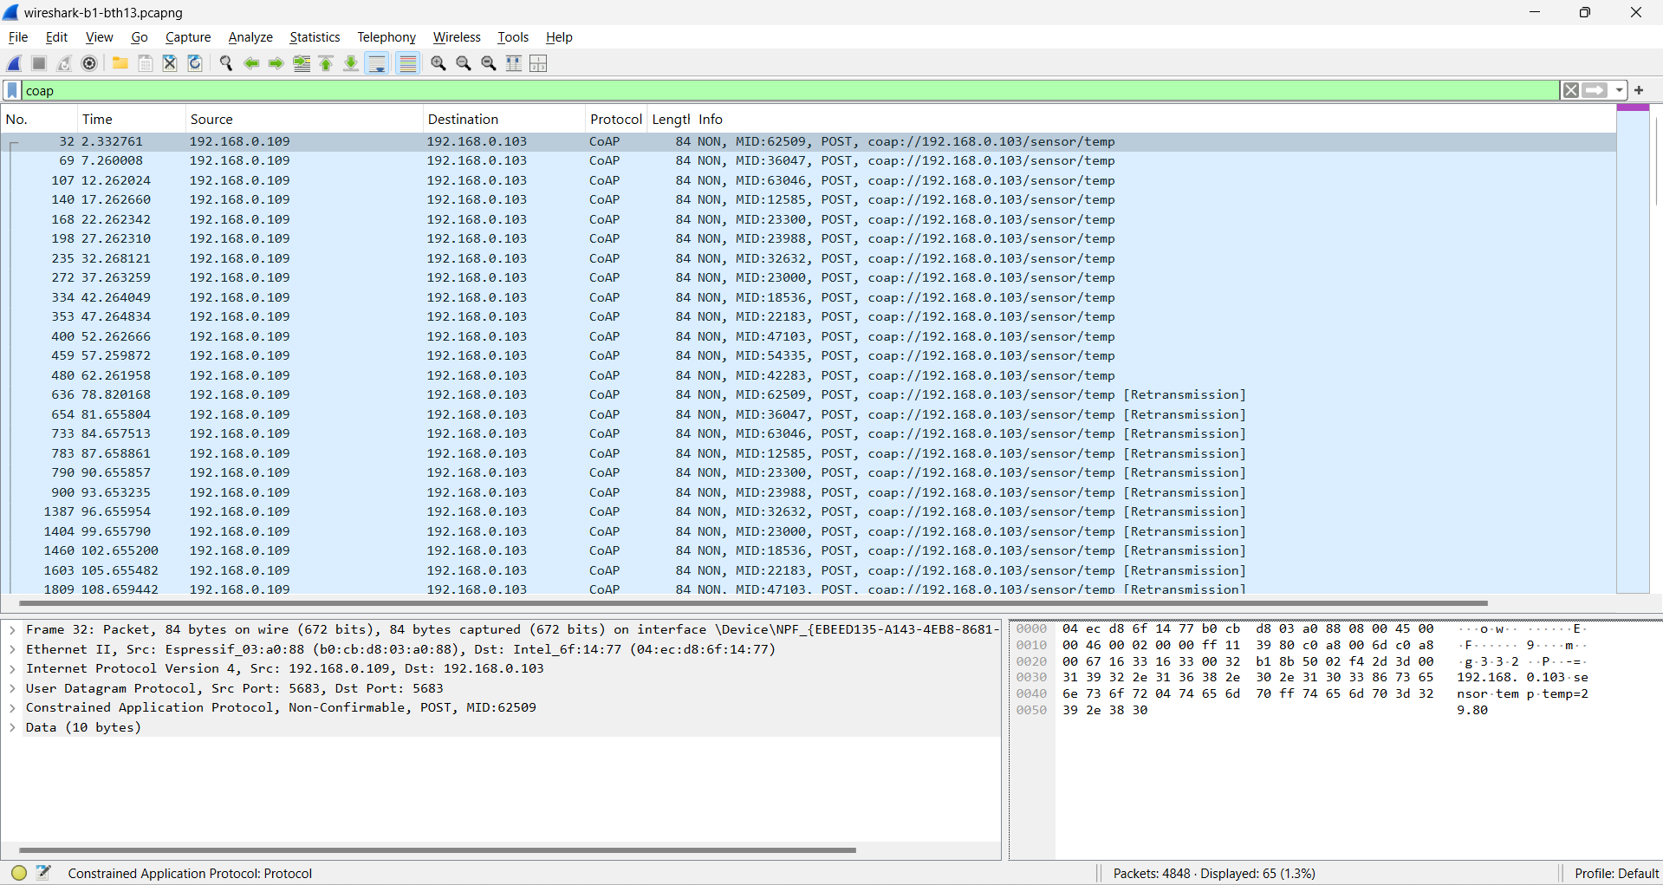

Chạy với COAP_CON (gửi lại gói tin ACK)
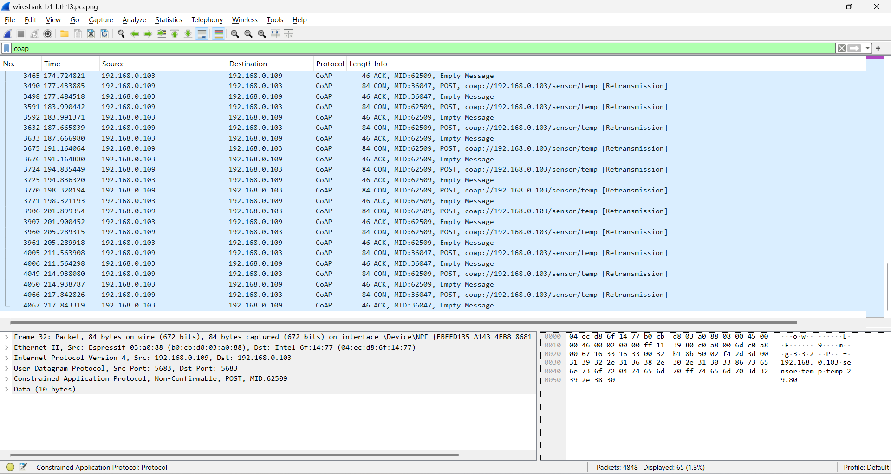

Câu 1. Khi NON gửi message
Nếu server không phản hồi: Không có gì xảy ra cả. Client gửi gói tin đi và không chờ đợi bất kỳ xác nhận (ACK) nào. Nó coi như công việc đã hoàn thành ("Fire and Forget"). Nếu gói tin bị mất trên đường truyền, Client sẽ không biết và cũng không tự động gửi lại ở tầng giao thức CoAP.
Hiển thị wirshark:
+ Bạn sẽ thấy các gói tin có Info là NON được gửi đi liên tiếp mà không có gói tin ACK phản hồi tương ứng xen kẽ.
+ Trong ảnh, bạn có thể thấy các dòng NON, MID: ... xuất hiện liên tục (Frame 32, 69, 107...).
Câu 2. Khi CON gửi message mà không nhận được ACK
Có retransmission (truyền lại) không?
- Có. Nếu hết thời gian chờ (Timeout) mà chưa nhận được ACK, Client sẽ tự động gửi lại gói tin đó.
Message ID (MID) có thay đổi không?
- Không. Message ID phải giữ nguyên (ví dụ trong ảnh 1, các gói CON và ACK đều dùng chung MID: 62509 hoặc MID: 36047). Việc giữ nguyên ID giúp Server nhận biết đây là bản tin lặp lại (duplicate) chứ không phải bản tin mới, phòng trường hợp gói ACK bị mất chứ không phải gói gửi đi bị mất.
Sau bao lâu thì gửi lại?
- Thời gian chờ ban đầu (Initial Timeout) thường được chọn ngẫu nhiên trong khoảng 2 đến 3 giây (ACK_TIMEOUT mặc định là 2s).
- Nếu vẫn không nhận được ACK, thời gian chờ sẽ tăng lên gấp đôi sau mỗi lần thử (Cơ chế Exponential Backoff - Lùi theo hàm mũ: 2s -> 4s -> 8s -> 16s...).
Câu 3: So sánh cơ chế đảm bảo tin cậy của CoAP (CON/ACK) với TCP (ACK/SEQ). CoAP không đảm bảo điều gì mà TCP có?
Đặc điểm | TCP (ACK/SEQ) | CoAP (CON/ACK trên UDP)
Thứ tự gói tin | Đảm bảo. Gói tin đến đích luôn được sắp xếp đúng thứ tự nhờ Sequence Number. | Không đảm bảo. Gói 1 gửi trước có thể đến sau Gói 2. Ứng dụng phải tự xử lý việc này.
Kiểm soát luồng | Có (Windowing). TCP tự động điều chỉnh tốc độ gửi dựa trên khả năng nhận của đối phương. | Rất hạn chế (Simple Stop-and-wait). CoAP cơ bản chỉ cho phép 1 gói tin outstanding (NSTART=1) đợi xác nhận trước khi gửi gói tiếp theo (đối với cùng 1 đích).
Kết nối | Hướng kết nối (Connection-oriented). Phải bắt tay 3 bước để thiết lập đường truyền liên tục. | Không kết nối (Connectionless). Mỗi gói tin là độc lập, không cần duy trì trạng thái kết nối lâu dài.

=> Kết luận: CoAP CON đảm bảo gói tin đến được đích, nhưng không đảm bảo thứ tự và không kiểm soát tắc nghẽn mạnh mẽ như TCP.
Câu 4:
Trường hợp nào nên dùng NON? (Non-confirmable)
- Đặc điểm: Nhanh, nhẹ, tiết kiệm băng thông và pin, nhưng chấp nhận rủi ro mất dữ liệu.
- Ví dụ: Cảm biến nhiệt độ, độ ẩm …
Trường hợp nào bắt buộc dùng CON? (Confirmable)
- Đặc điểm: Chậm hơn do phải chờ xác nhận, tốn pin hơn, nhưng đảm bảo dữ liệu chắc chắn đã đến nơi.
- Ví dụ: Điều khiển thiết bị như mở cửa, máy bơm.

